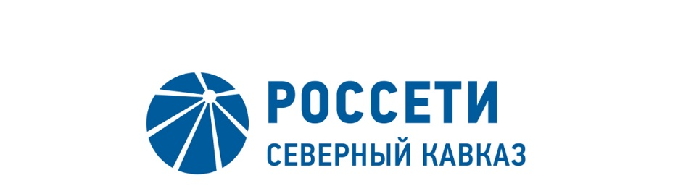

ПРОТОКОЛ №115
заседания Комитета по аудиту Совета директоров
ПАО «МРСК Северного Кавказа»

Место подведения итогов голосования: Ставропольский край, г. Пятигорск, ул. Подстанционная, д.13а, ПАО «МРСК Северного Кавказа».
Дата проведения: 14 февраля 2020 года.
Форма проведения: опросным путем (заочное голосование).
Дата составления протокола: 17 февраля 2020 года.

Всего членов Комитета по аудиту Совета директоров ПАО «МРСК Северного Кавказа» - 3 человека.
В заочном голосовании приняли участие:
Кирюхин Сергей Владимирович
Гурьянов Денис Львович
Сасин Николай Иванович

Кворум имеется.

ПОВЕСТКА ДНЯ:

- О рассмотрении результатов антикоррупционного мониторинга по итогам 2019 года.
- О рассмотрении отчета об осуществлении мероприятий по соблюдению требований законодательства о контроле инсайдерской информации по итогам 2019 года.

ИТОГИ ГОЛОСОВАНИЯ И РЕШЕНИЯ, ПРИНЯТЫЕ
ПО ВОПРОСАМ ПОВЕСТКИ ДНЯ:

Вопрос №1: О рассмотрении результатов антикоррупционного мониторинга по итогам 2019 года.
Решение:
Рекомендовать Совету директоров ПАО «МРСК Северного Кавказа» принять к сведению отчет о результатах антикоррупционного мониторинга по итогам 2019 года согласно приложению № 1 к настоящему решению.

Голосовали «ЗА»: Кирюхин С.В., Гурьянов Д.Л., Сасин Н.И.
«ПРОТИВ»: нет. «ВОЗДЕРЖАЛСЯ»: нет.
Решение принято единогласно.

Вопрос №2: О рассмотрении отчета об осуществлении мероприятий по соблюдению требований законодательства о контроле инсайдерской информации по итогам 2019 года.
Решение:
Принять к сведению отчет об осуществлении в ПАО «МРСК Северного Кавказа» мероприятий по соблюдению требований законодательства о контроле инсайдерской информации по итогам 2019 года согласно приложению № 2 к настоящему решению.

Голосовали «ЗА»: Кирюхин С.В., Гурьянов Д.Л., Сасин Н.И.
«ПРОТИВ»: нет. «ВОЗДЕРЖАЛСЯ»: нет.
Решение принято единогласно.

Приложение: | - Отчет о рассмотрении результатов антикоррупционного мониторинга по итогам 2019 года.  - Отчет об осуществлении в ПАО «МРСК Северного Кавказа» мероприятий по соблюдению требований законодательства о контроле инсайдерской информации по итогам 2019 года.  - Опросные листы членов Комитета по аудиту, принявших участие в голосовании.

Председатель Комитета |  | С.В. Кирюхин
Секретарь Комитета | Н.В. Толмачева

